16 iunie 2017
RAPORT ZILNIC

Calificativ:  NEUTRU | - | RadioRomânia-13:06  1min 03s
Uniunea Europeană continuă să arunce fonduri de investiţii pentru statele membre în domeniul mediului, a declarat astăzi europarlamentarul Norica Nicolai. Ea a remarcat totodată că după anul 2015 şi adoptarea Acordului de la Paris, Europa a fost promotoarea unor politici climatice susţinute. Aceasta mai susţine că România nu a fost foarte avansată în acest domeniu, însă vor trebui avute discuţii care să încurajeze oamenii să utilizeze energia verde.

Calificativ:  NEUTRU | Fond suveran sau subordonat politic? | Digi24-18:23  5min 00s  Digi24-17:06  4min 02s
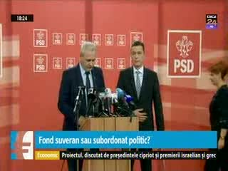 | Programul de guvernare arată că fondul suveran ar urma să cumpere, cu banii de la companiile profitabile, trenuri pentru CFR şi avioane pentru Tarom, companii care sunt pe pierdere. Mecanismul prin care acestea sunt oferite a mai fost testat în trecut de Guvernul Tăriceanu şi Boc, dar fără succes. Şi ei au avansat ideea de a aduce toate companiile de energie în 2 holdinguri, o tentativă criticată pe atunci, nu doar de Consiliul Concurenţei ci şi de FMI şi Banca Mondială.

